Правила безопасности на воде в летний период
26.05.2023
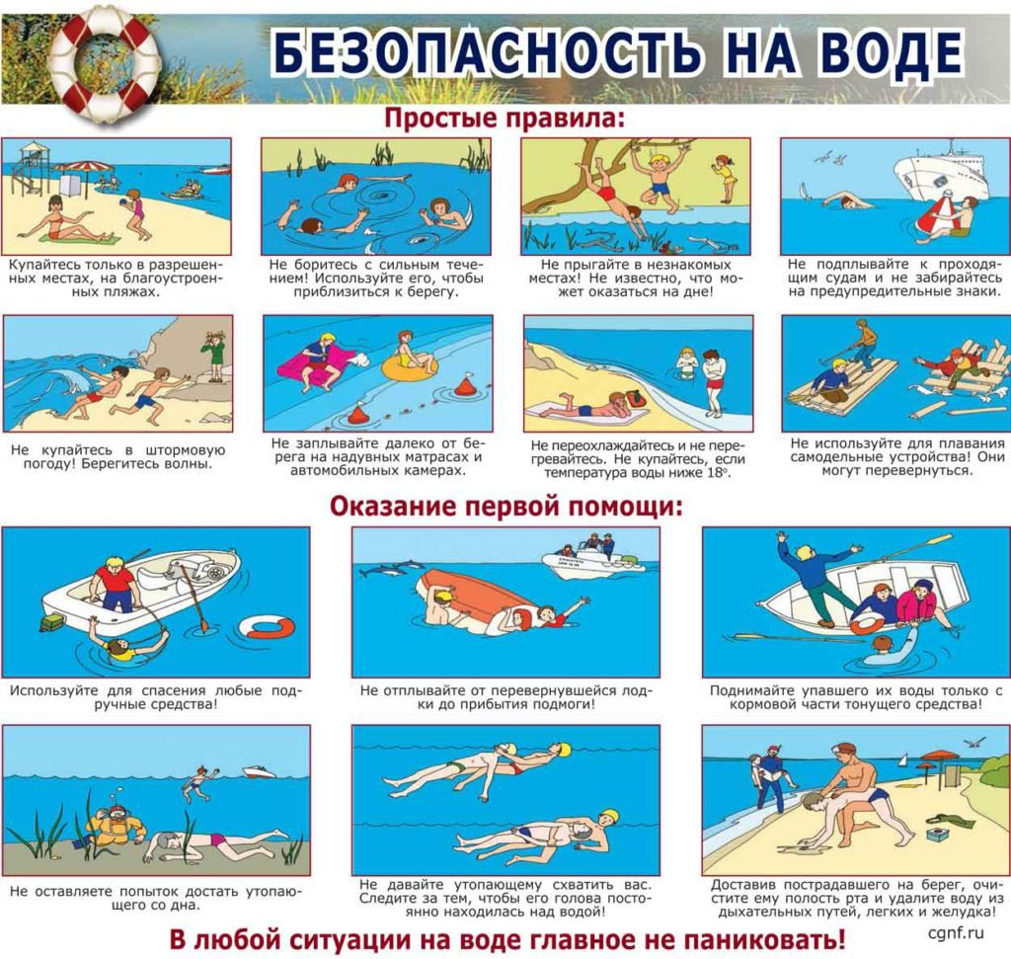

Адрес страницы: http://butyrsky.mos.ru/presscenter/news/detail/11611310.html
Управа Бутырского района города Москвы

